Социальный добровольческий проект «Шаг в Будущее»


Проект подготовили:
Добровольческий отряд «Сердце Мещёры», Гусь-Хрустальный
Руководитель: Рыбина Алла Витальевна

Гусь-Хрустальный, 2021
Актуальность проекта
Ежегодно увеличивается количество детей, состоящих на различных видах учёта. Подростки всё чаще стали появляться в общественных местах в состояние опьянения, возрастает количество правонарушений, в том числе преступлений. Возрастает количество рецидивных правонарушений, когда подростки повторно попадают на учет. Детям сложно адаптироваться в обществе, найти свое хобби, а так же призвание. Зачастую они совершенно не подготовлены к взрослой жизни, к её проблемам и трудностям.
На основании этого и рождается проблема нашего проекта. Как помочь данной категории подростков адаптироваться к трудностям жизни в современном обществе?
С помощью организации форума, в котором непосредственное участие принимают активисты РДШ, являясь наставниками детей, состоящих на различных видах учёта, мы сможем помочь адресатам сформировать нравственные представления об обществе, а также социализировать их современным нормам жизни. Важно, что своё согласие на сотрудничество по этому проекту дала межрайонная прокуратура г. Гусь-Хрустальный.
Таким образом, с помощью проекта решается одна из главных задач муниципалитета о привлечении детей данной категории к общественной жизни города и профилактике правонарушений, соответственно сокращение количества детей, состоящих на учёте.
Проект направлен на формирование активной гражданской позиции у детей, состоящих на различных видах учета в городе Гусь-Хрустальный, на приобретение ими навыков необходимых в будущем, обучение специализированным навыкам в бытовой, финансовой и социальной сфере, а так же возможность попробовать себя в интересных им профессиях.
Инициаторы и исполнители проекта – активисты РДШ, добровольческий отряд «Сердце Мещёры», а также сотрудники прокуратуры.

Цель проекта: создание необходимых условий для социализации детей, состоящих на различных видах учёта, через наставничество с активистами РДШ и взаимное сотрудничество с работниками прокуратуры.

Задачи проекта:
Задача №1: Провести форум, состоящий из мастер-классов, лекций, встреч с профессионалами в различных сферах деятельности, которые проведут тренинги с целью выработки у детей, состоящих на различных видах учёта, жизненно-полезных умений и навыков, необходимых для гармоничной интеграции в социум;

Задача №2: Выработать у участников проекта необходимые навыки и умения в таких сферах, как медицина, финансовая грамотность, домоводство, социализация и кулинария;

Задача №3: Реализовать проект «Наставничество», который заключается в закреплении за детьми, состоящими на различных видах учёта личного наставника – активиста РДШ, с целью приобретения целевой аудиторией активной гражданской позиции;

Задача №4: Публиковать информацию о проекте, его мероприятиях в социальных сетях и СМИ, развивать дискуссии о наиболее эффективных методах воспитания детей, состоящих на различных видах учета, их взаимодействии с миром, мотивировать аудиторию социальных сетей помогать целевой группе, чтобы не допускать их социальной изоляции.

Целевая аудитория: несовершеннолетние, состоящие на различных видах учета в городе Гусь-Хрустальный.
Ожидаемые результаты
Качественные:
- Несовершеннолетние жители г. Гусь-Хрустальный, состоящие на различных видах учета, пройдут обучение в рамках форума;
- участники проекта научатся адаптироваться в социальном пространстве, взаимодействовать с наставниками и друг другом, находить единомышленников;
- подростки приобретут ряд необходимых бытовых навыков, в таких сферах, как медицина, финансовая грамотность, домоводство, социализация и кулинария, которые пригодятся им в будущем. Развитие у участников проекта таких значимых качеств, как самоорганизация, ответственность за свои действия и поступки, навыки коммуникации, умение постоять за свои слова, доброжелательность;
- информационная поддержка СМИ поможет продвинуть проект и ежегодно его проводить.
Количественные:
- В образовательном форуме примут участие 30 детей, состоящих на учете в КДН, а также 15 активистов РДШ;
- на форум будет приглашено 7 спикеров;
- участники проекта смогут определиться с выбором будущей профессии, либо выбором творческого направления, посредством профориентационных мероприятий и общением со спикерами.
Мультипликация проекта:
По плану проект будет тиражироваться при помощи социального партнерства с образовательными учреждениями г. Гусь-Хрустальный при их помощи будет оказываться распространение информации о проекте и внедрение проекта в образовательные учреждения в целом. Следующим способом реализации проекта на более масштабном уровне будет сотрудничество с прокуратурой Владимирской области, КДН и ЗП, а так же учреждениями социальной защиты, для реализации проекта на территории области.
Социологический опрос целевой аудитории:
Чтобы убедиться в важности и необходимости нашего проекта, мы провели опрос среди детей г.Гусь-Хрустальный, состоящих на различных видах учета с целью выяснить уровень их навыков и умений в бытовой, финансовой и социальной сферах.
- Знаешь ли ты, кем хочешь стать в будущем? (96% - нет; 4% - да)
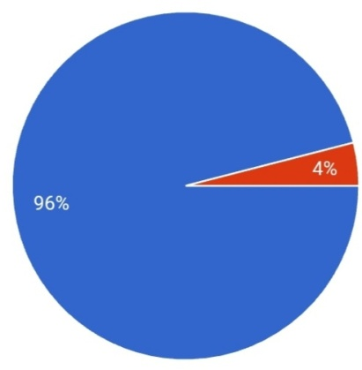

- Легко ли тебе влиться в новый коллектив, найти друзей? (80% - нет; 16% - всё зависит от коллектива; 4% - да)
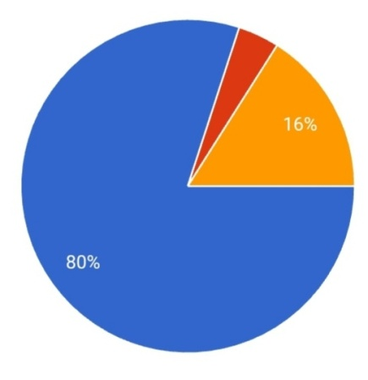
- Как думаешь, ты бы смог рационально и правильно распределить свой бюджет? (64% - нет; 28 % - я не представляю, как это сделать, нет опыта; 8% - да)
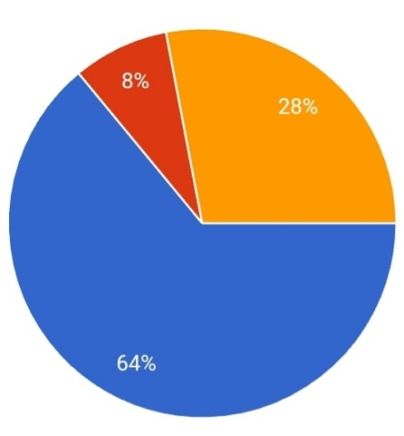
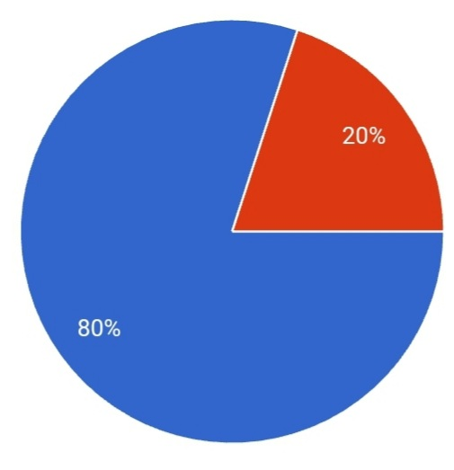
- Готов ли ты сейчас ко взрослой самостоятельной жизни?

Реализация проекта «Шаг в Будущее»

Дата проведения: сентябрь-октябрь, 3 дня.
Место проведения: Гусь-Хрустальный район, деревня Ягодино (возможны изменения места проведения).
Участники: дети, состоящие на различных видах учёта, активисты РДШ, сотрудники прокуратуры, представители КДН и ЗП, педагоги «Центра дополнительного образования детей «Исток».
Организаторы: добровольческий отряд «Сердце Мещёры», Рыбина Алла Витальевна.

Расписание 3-дневного форума «Шаг в Будущее»
1 день:
9:30 - Встреча участников форума, завтрак.
10:00 - Официальное открытие форума с участием официальных лиц, вступительное слово, концепция проведения форума.
11:00 – Тимбилдинг.
12:45 – Обед.
13:30 – «Классная встреча РДШ» с гостем форума.
14:30 – Обучающий час: Правильное питание. Мастер-класс «Правильное питание» (приготовление салата из полезных ингредиентов (возможна замена м-к)).
15:20 - Получение участниками форума домашнего задания. Тема: составить чек-лист по правильному питанию.
15:30 – Полдник.
15:00 – Квест- игра «Финансовый компас».
17:00 – Ужин.
17:30 – Свободное время, игротека.
2 день:
9:30 - Встреча участников форума, завтрак.
10:00 - Обучающий час: «Оказание первой медицинской помощи». Составление чек-листа: «Моя аптечка». Проверка домашнего задания.
11:10 – «Классная встреча РДШ» с гостем форума.
12:40 – Обед
13:30 - Обучающий час: «Тайм-менеджмент».

14:30 - Практические упражнения по тайм-менеджменту для развития навыков планирования.

15:20 - Получение участниками форума домашнего задания. Тема: упражнение «Лента жизни».
15:30 – Полдник
16:00 – Квест «Первый шаг»
17:00 – Ужин
17:30 – свободное время, игротека
3 день:
9:30 - Встреча участников форума, завтрак.
10:00 – Тимбилдинг.
11:00 - Обучающий час: «PRO-выбор» - профориентация. Профориентационное тестирование.
12:45 – Обед.
13:30 - «Классная встреча РДШ» с гостем форума.
14:30 – Профориентационный квест-игра «ПрофиНавигатум»
15:30 – Полдник.
16:00 – Завершение третьего образовательного дня. Подведение итогов форума. Награждение участников форума.
17:00 – Ужин.
Смета проекта
№ | Статья расходов | Стоимость единицы, рублей (до двух знаков после запятой) | Количество единиц | Общая сумма, рублей  (до двух знаков после запятой)
 | Блокноты с символикой проекта (для участников, активистов РДШ, организаторов и спикеров) | 120 рублей | 68 штук | 8160рублей
 | Ручки с названием проекта (для участников, активистов РДШ, организаторов и спикеров) | 50 рублей | 68 штук | 3400 рублей
 | Стикеры проекта (для участников) | 40 рублей | 45 штук | 1800 рублей
 | Толстовки организаторам и спикерам проекта | 1500 рублей | 17 штук | 25 500 рублей
 | Футболки с логотипом проекта (для активистов РДШ и участников проекта) | 800 рублей | 51 штук | 40 800 рублей
 | Материалы для обучения по блоку: кулинария (создание ПП салата) | 200 рублей | 45 штук | 9000 рублей
 | Материалы для обучения по блоку: профориентация (ватманы) | 20 рублей | 30 штук | 500 рублей
 | Материалы для обучения по блоку: профориентация (фломастеры) | 80 рублей | 30 штук | 2400 рублей
 | Материалы для обучения по блоку: профориентация (клей) | 30 рублей | 30 штук | 900 рублей
 | Материалы для обучения по блоку: профориентация (ножницы) | 40 рублей | 30 штук | 1200 рублей
 | Материалы для обучения по блоку: профориентация (маркеры) | 50 рублей | 30 штук | 1500 рублей
 | Материалы для обучения по блоку: профориентация (цветной картон) | 70 рублей | 30 штук | 2100 рублей
 | Материалы для обучения по блоку: профориентация (краски) | 60 рублей | 30 штук | 1800 рублей
 | Материалы для обучения по блоку: медицина (аптечка) | 300 рублей | 3 штуки | 900 рублей
 | Бейджики для участников, организаторов и спикеров проекта | 70 рублей | 68 штук | 4760 рублей
 | Благодарности спикерам и гостям | 25 рублей | 14 штук | 350 рублей
 | Сертификаты участникам проекта | 30 рублей | 45 штук | 1350 рублей
 | Подарки гостям и участникам проекта (кружка) | 250 рублей | 68 штук | 17 000 рублей
 | Филипчарт | 4500 рублей | 7 штук | 31 500 рублей
 | Автотранспорт для подвоза участников форума (лицензированный автобус) | 8000 рублей | 2 раза | 16000 рублей
 | Питание детей и участников форума  ( 4-х разовое: завтрак, обед, полдник, ужин)  45 участников, 7 спикеров, 6 сотрудников прокуратуры,  сотрудник КДН и ЗП, организаторы 10 чел.  Всего 68 чел. | 1000 рублей/день | 3 дня | 68000 рублей
 | Питьевая вода (бутылированная)- 0,5 | 3 дня по 2 бут=408 шт | 25 рублей | 10200 рублей
 | Раскладные столы | 7 шт | 6500 рублей | 45500 рублей
 | Баннер с логотипом проекта | 1 | 10500 | 10500 рублей
ИТОГО: |  |  |  | 305 120 рублей

Заключение
Таким образом, стоит отметить важность социального добровольческого проекта «Шаг в будущее» с точки зрения не только профилактики негативных подростковых явлений, но и введение в детей, состоящих на различных видах учёта в активную социальную жизнь, в том числе, с помощью наставников - детей имеющих активную жизненную позицию, членов общественной организации «Российское движение школьников». Участие сотрудников прокуратуры в проекте окажет положительное эффективное взаимоотношение с участниками. Форум поможет подросткам раздвинуть границы их возможностей, активизировать гражданскую позицию, оказать помощь в решении психологических и социальных проблем.

